Открытый Чемпионат по жиму штанги лёжа проводит ГБУ СДЦ «Фортуна» 19 декабря
02.12.2015
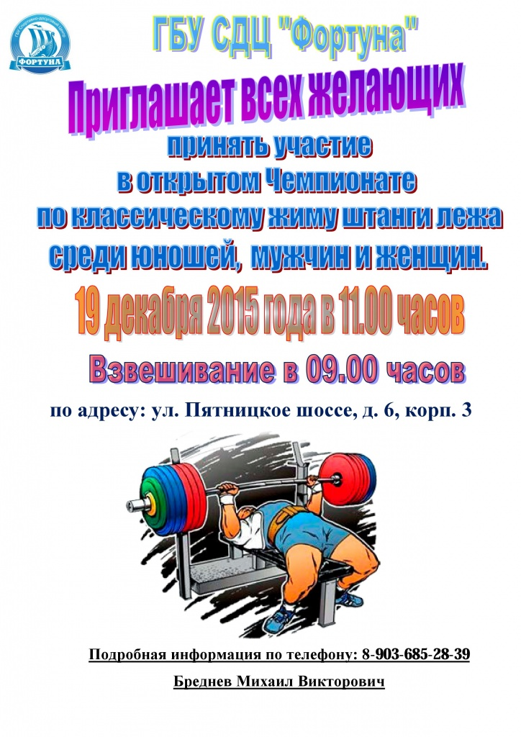

Адрес страницы: http://mitino.mos.ru/presscenter/important/detail/2344772.html
Управа района Митино города Москвы

